Урок 4. Етика водія у конфліктних ситуаціях.
Конфлікти на дорозі не завжди є наслідком дорожньо-транспортних пригод. Вони можуть зумовлюватись недостатнім розумінням ситуації, неправильними припущеннями, різними інтересами, квапливими оцінками. Є кілька груп причин, які призводять до конфліктів під час дорожнього руху.

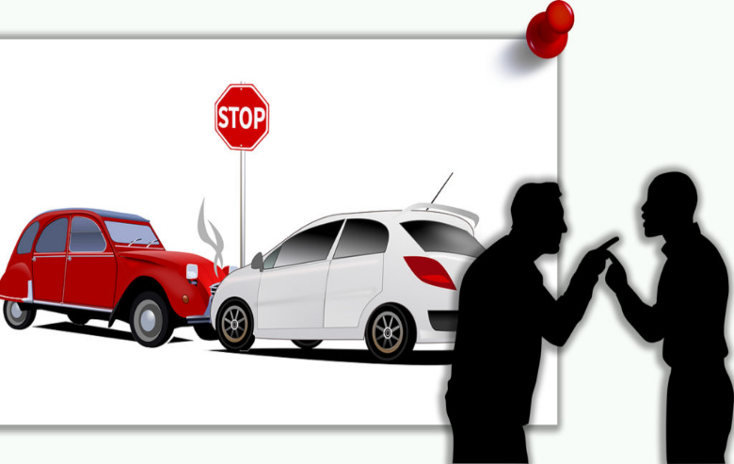
Причини конфліктів під час дорожнього руху
- характер руху;
- різні рівні культури водіння;
- невміння контролювати власні емоції.

Стадії конфлікту
- формування суперечливості інтересів;
- перехід потенційного конфлікту в реальний;
- конфліктні дії;
- розв'язування конфлікту.
Водії, як і інші особи, схильні бачити те, що хочуть бачити. Тому вибирають тільки ті факти, які підтверджують їхні погляди, переконання. Інша сторона не повинна сприймати негативно таку ситуацію, оскільки це сприятиме нагнітанню небажаних емоцій, що посилюватиме роздратування. Цьому сприяють і категоричність суджень, і недоречні жарти.

Дії водіїв в конфліктних ситуаціях

На жаль, деякі люди схильні до конфліктів. Наприклад, активність холерика і повільність флегматика — якості несумісні. В аварійній ситуації повільність флегматика може спричинити запальність у холерика. У конфліктуючих водіїв може виникнути психологічна несумісність, якщо пішоходи, які обступили, висуватимуть інші вимоги і висловлюватимуть інші думки.
Якщо спілкування двох особистостей має суперечливий характер, то вони стають один проти одного. При звичайній бесіді сторони займають кутову позицію. Варто мати на увазі, що тут спостерігається подвійна залежність: з одного боку, стиль і форма розмови змушують зайняти відповідну позицію, а з другого — сама позиція впливає на хід розмови. Таким чином, якщо ви хочете пом'якшити розмову і прийти до прийнятного для обох рішення — займайте кутову позицію.
Будь-яка інформація повинна подаватися на особистісному фоні. Так, водій, виправдовуючись перед інспектором дорожньо-патрульної служби, може посилатись на перешкоду в русі, що виникла несподівано, яку той міг не помітити. Наприклад, багато пішоходів на пішохідному переході роблять водієві малопомітний знак рукою «проїжджай, я тебе пропускаю». При цьому перехожий може стояти позаду інспектора, який цього не бачить.
Успішність спілкування залежить і від уміння слухати. Уміння слухати — це складний психологічний процес, пов\'язаний з певним внутрішнім напруженням. Далеко не всі на це здатні, іноді той, хто слухає, періодично «вимикається», внаслідок чого інформація сприймається частково. Тут має значення не тільки психологія особистості, а й її загальна культура.

Рекомендації водіям при спілкуванні в конфліктних ситуаціях

- не перебивайте того, хто говорить;
- не висловлюйте поспішних заперечень, навіть якщо вони досить радикальні;
- не давайте порад тим, хто їх не здатен оцінити;
- не протидійте тому, хто говорить за допомогою жестів та артикуляції;
- усім своїм виглядом виражайте зацікавленість думками, що висловлені співрозмовником.
Спілкування двох водіїв, як правило, відбувається на високих тонах, чого не скажеш про спілкування водія з інспектором ДАІ, на боці якого і сила, і закон. Більшість водіїв вважає, що треба виявляти напористість у відстоюванні перед іншим своєї правоти і що для цього всі засоби годяться: і обман, і «міцні» вирази, і посилання на заступництво знайомих. Такому авто хуліганові варто протиставити свою витримку, безкомпромісність інформації, ввічливість, наголосити на своєму бажанні розв'язати конфлікт на взаємоприйнятній основі. Тобто конфлікт треба перевести у взаємодію. Для цього треба бути тактовним.
Уявіть собі, що один водій кричить на іншого, який є не правим, але готовий захищатися. Якщо два чоловіки кричать один на одного, то на наступному етапі можна очікувати бійки. А це вже хуліганство, що веде до адміністративної або кримінальної відповідальності.
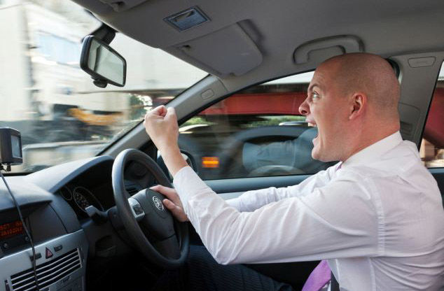
У будь-якій ситуації конфліктуючі водії мають прийти до спільної позиції, яка ґрунтується на Правилах дорожнього руху та елементарних принципах культури водіння, що починає відігравати дедалі активнішу роль.
Якщо один з водіїв у своїх висловлюваннях є категоричним — це не приведе до пом'якшення конфлікту. Вступає в дію третій закон Ньютона, переведений у площину людських стосунків: всяка дія зумовлює протилежно спрямовану протидію. Іншими словами, чим категоричнішим є інтелектуальне, інформативне, емоційне висловлення, що не терпить заперечень, тим активнішою щодо несприйняття є інша сторона, тим більшим є психологічне віддалення від партнера по спілкуванню, тим гірше враження від розмови, тим важче добитися прийнятного результату. Тому що діють психологічні механізми захисту, що особливо сильні в жінок і у високоосвічених чоловіків.
Ввічливість і привітність — найкращий засіб для пом'якшення конфлікту. Останнім часом набирає популярності поняття про морально-психологічний клімат водіїв у процесі руху.
Спокійна манера водіння і впливу на партнерів по дорожньому руху характеризується плавністю, ввічливістю, тактовністю, доброзичливістю. Такий водій завжди пропустить вас уперед, тому що він орієнтований на людину як водія, так і пішохода, вважає її головною фігурою в дорожньому русі. За допомогою безупинного контролю він пильно стежить за ситуацією. Завдяки цьому в нього рідше виникають труднощі. Управляє машиною чітко й оперативно, не поспішаючи. Усе це найбільш відчутно в потоці легкових автомобілів, де інтелектуальні та ментальні здібності водіїв є вищими, ніж у водіїв вантажного транспорту.
Стилі впливу на водіння залежать від темпераменту водія і визначаються типом його нервової системи. На жаль, принципово змінити їх неможливо, однак деяке коректування є цілком прийнятним. Найпростіше — це використання медикаментозних заспокійливих засобів (наприклад корвалол) або збудливих (наприклад кава). Імовірно, холерику протипоказана кава, тому що цей напій прискорює психічні процеси. Сангвінік же під впливом кави (чи какао) стає активнішим, уважнішим, хоч і дозволяє собі їздити з більшою швидкістю.
Важко сказати, який стиль водіння кращий, усе залежить від конкретної обстановки. У разі виникнення загрози аварійної ситуації водій авторитарного стилю швидше зорієнтується і, ймовірно, справиться з важкою ситуацією. Такий краще контролює рух своєї автомашини на міжміських трасах, де реалізуються високі швидкості. Що стосується демократичного стилю управління автомашиною, то він більш прийнятний у міських умовах, де потрібні спокій та уважність.

Помилки при спілкуванні з інспектором ДАЇ

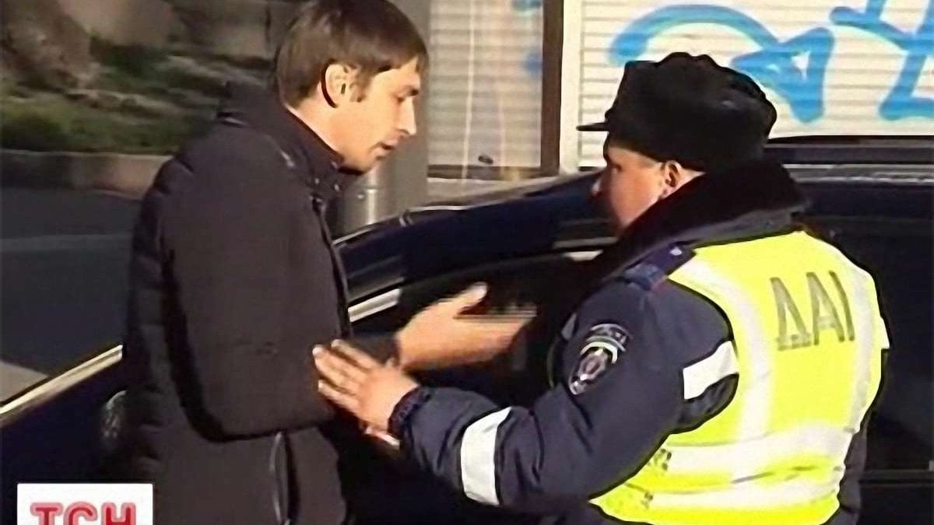
- прояви брутальності, зарозумілості, неповаги;
- обман, невиконання обіцянок;
- нетерпиме ставлення до думки автоінспектора;
- не усвідомлення кола його обов'язків;
- приховування від інспектора інформації;
- критика, що принижує гідність міліціонера.
Якщо водій перебуває в конфліктній ситуації з інспектором і йому необхідно з неї вийти, то потрібний особливий стиль поведінки» Є кілька типових стилів поведінки в конфліктній ситуації, про які корисно знати, адже конфлікти бувають не тільки з інспекторами, а й серед водіїв.

Стилі поведінки в конфліктних ситуаціях

- пристосування (перебудова поведінки з ущемленням своїх інтересів);
- компроміс через взаємні поступки;
- співробітництво — спільний пошук способу розв'язування; відхилення від конфлікту;
- суперництво — у завзятому відстоюванні своєї позиції» Останній з перелічених стилів не підходить для розв'язування конфліктів між інспектором і водієм, а про перші чотири стилі варто поговорити більш докладно
Отже, якщо ваш стиль — «пристосування », у такому разі необхідно:
- відновити спокій;
- показати, що розбіжність у поглядах не є для вас важливою;
- сказати, що ви надаєте можливість інспекторові діяти на власний розсуд;
- визнати, що ви неправі;
- показати, що вас мало хвилює те, що сталося;
- заявити, що хочете зберегти добрі стосунки з дорожнім інспектором.
Якщо ваш стиль — «компроміс», то потрібно:
- сказати, що виконання побажань інспектора для вас не становить особливих труднощів;
- повідомити, що вас може влаштувати тимчасове рішення»
Обравши стиль «співробітництво», слід обговорити спільну точку зору.
Стиль «відхилення» означає: необхідно показати, що джерело розбіжностей неістотне, що суперечка не має відношення до справи, що ви не хочете розв'язувати конфлікт на свою користь.

Після конфліктний стан водія та засоби боротьби з ним

Дуже часто після конфліктних ситуацій водій потребує психічного спокою. Цьому сприяє аутогенне тренування, докладно описане в спеціальній літературі. Воно знімає напруження, долає занепокоєння і тривогу, веде до душевного спокою.
Безумовно, іноді аутогенне тренування не допомагає. Особливо тоді, коли у водія стосовно інспектора виникає злість. Злість необхідно долати, інакше вона призведе до непередбачених наслідків. Наприклад, погрози можуть здійснитись. Насамперед необхідно визначити силу власної реакції і її відповідність погрозі. При цьому варто мати на увазі, що дуже часто злість супроводжується образою. Оскільки між інспектором і водієм стоїть закон, то інспектор, не повинен показувати свою злість як відповідну реакцію, але із суто людських позицій він може сказати водієві, що той вивів його зі стану емоційної рівноваги.

Законспектувати текст у зошитах. Фото конспектів надіслати мені у Вайбер або Телеграм (0937467929; 0951764065)

З повагою Марина Вадимівна.

